Zažijte podzim na farmě Millaminis

Listy stromů se barví do nejrůznějších teplých pestrobarevných odstínů, sklízí se poslední letošní úroda a za pracovními stroji zůstávají jen zoraná pole. Zvířata se pomalu připravují na zimní odpočinek. I na statku je v této roční době mnoho práce. A stejně tak tomu může být
i na farmě Millaminis. Pořiďte svým dětem originální českou stavebnici. Farma a Zvířátka Millaminis představí všem malým objevitelům každodenní povinnosti na statku a péči
o zvířátka.

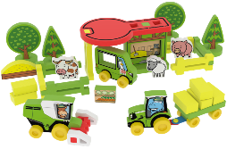
Millaminis je hračka pro děti od jednoho roku. Je vyrobena ze speciální lehčené pěny, díky níž jsou jednotlivé komponenty měkké, pružné a odolné i vůči dětským zoubkům či vodě. Stavebnice rozvíjí jemnou dětskou motoriku a podporuje jejich představivost. Jednotlivé řady jsou lehce kombinovatelné a tak si můžete svou farmu Millaminis rozšířit o edici zvířátek či zahradu Millaminis. Zima se blíží a je třeba obstarat ještě spoustu práce.

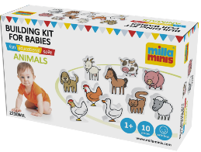

Velká farma Millaminis je dostupná za
MOC 780,- Kč

Zvířátka Millaminis jsou dostupná za MOC 198,- Kč

O společnosti millaminis, s.r.o.:

Společnost millaminis s.r.o. vznikla v roce 2012 a byla založena úspěšným českým konstruktérem
a designérem hraček, Milošem Hábou. Ten po mnoha letech působení ve světě hračkářského průmyslu na domácí i mezinárodní půdě dospěl k rozhodnutí vyvinout a uvést na trh vlastní produkt, který ponese nejen jeho nápad, ale i jeho jméno. Po překonání mnoha úskalí a dovedení výroby produktu k dokonalosti, vznikla stavebnice pro nejmenší, která naplňuje nejen všechny představy celého týmu společnosti, ale přináší na hračkářský trh originální český výrobek, který v současnosti nemá přímou konkurenci. Více informací naleznete na: www.millaminis.com

Licence Friends on the Move™ je rovněž nápadem Miloše Háby. Jedná se o vlastní zábavný ale zároveň i naučný licencovaný koncept, který ožije společně s produkty Millaminis. Zvířátka ve stavebnicích nahrazují osoby, které se během svého putování poznávají s dalšími zvířecími kamarády. Hlavními postavami jsou hrošík, krokodýl, žirafa a opičák.

